***29 novembre 2019 - Compleanno di Osvalda***

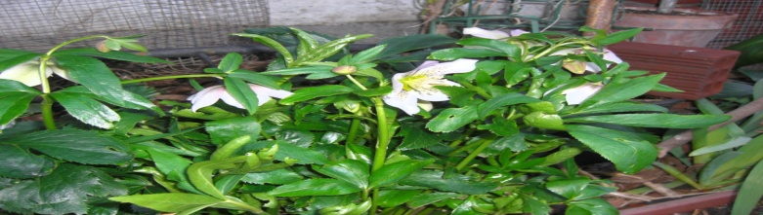

***A Osvalda con gioia, stima, cordialità, amicizia, gratitudine***



***Fiori autunnali di Narzole***

***Voi, o fiori autunnali, ancor tepore***

***al sole qui a Narzole vi godete:***

***a chi vi sta guardando sorridete,***

***mentre allegri ammirate il bel colore;***

***lodate a gara voi così il Signore:***

***se in ciel blu giorni limpidi vedete,***

***la primavera forse sognerete***

***e uccelli al sol cantare nel bagliore.***

***Però con brina o neve voi soffrite:***

***ma, se è nitido, a notte stelle d'oro,***

***firmamento scrutate con stupore;***

***o bei fiori autunnali, or voi ci dite:***

***"Con noi cantate a Osvalda voi in coro:***

***'Buon Compleanno' e … gioia sempre in cuore! ".***

***P. Gius. Bergese***

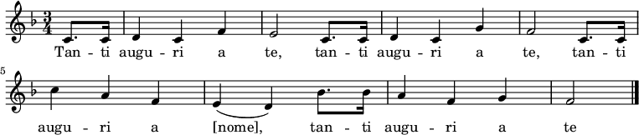

*Narzole, 29 novembre 2019*